ОСТАНОВИМ ТУБЕРКУЛЕЗ ВМЕСТЕ!
Туберкулез – заразное инфекционное заболевание, известное еще со времен Гиппократа. Источником инфекции являются больные активной формой туберкулеза люди и животные, выделяющие микобактерии туберкулеза (палочки Коха по имени немецкого врача Роберта Коха, открывшего возбудителя туберкулеза в конце 18 века) и инфицирующие здоровый организм.
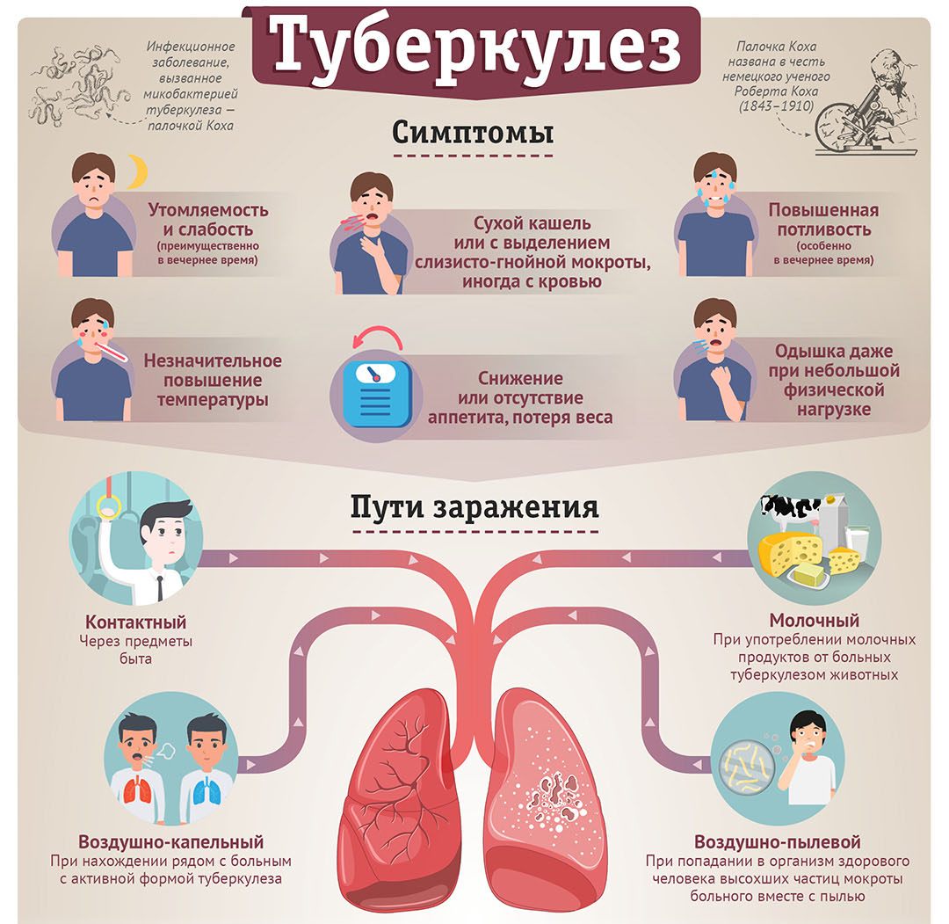
Инфекция передается чаще всего воздушно – капельным и воздушно-пылевым путем – через кашель, чиханье, разговор на близком расстоянии. Туберкулез у детей протекает намного тяжелее, чем у взрослых.
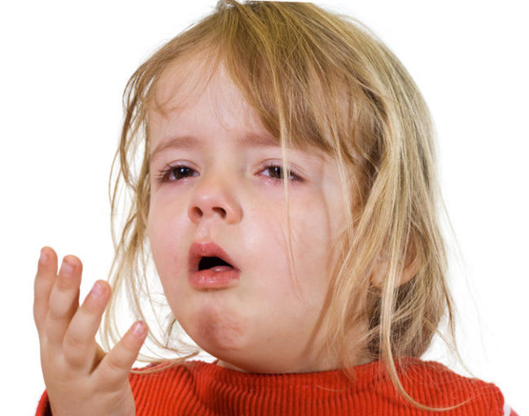
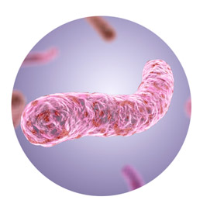
Возбудитель заболевания - микобактерия туберкулеза - сохраняет жизнеспособность в течение нескольких месяцев на земле, в пыли и воде. Бактерии способны делиться на мелкие части под воздействием факторов внешней среды и склеиваться. Микобактерия туберкулёза может длительное время (годы, десятилетия) находиться в организме, не причиняя ему вреда, т.е. до тех пор, пока иммунная система человека не ослабеет, и у бактерии не появятся необходимые условия для размножения (температура 30 - 40 градусов, темное, сырое, непроветриваемое помещение). В оптимальных условиях микобактерии приобретают первоначальную форму и вновь становятся патогенными для людей. При туберкулёзе поражается весь организм: лёгкие, почки, лимфатические узлы, кости, глаза, кожа, головной мозг.
Девиз Всемирного дня борьбы с туберкулезом 2021 года:«Время идет!», напоминает о необходимости как можно быстрее выполнить обязательств мировых лидеров по расширению доступа к профилактике и лечению туберкулеза.
По данным ВОЗ около трети жителей нашей планеты инфицированы микобактериями туберкулёза. Ежегодно около 10 миллионов человек заболевают туберкулёзом, около 2 миллионов человек умирают.
ПРОФИЛАКТИКА ТУБЕРКУЛЕЗА
- Специфическая профилактика направлена на снижение смертности, заболеваемости, предупреждение развития тяжелых форм:
Вакцинация проводится новорожденным на 3-7 день жизни: БЦЖ и БЦЖ-М. Прививка БЦЖ входит в число обязательных в нашей стране и включена в Национальный календарь профилактических прививок, она создает противотуберкулёзный иммунитет (невосприимчивость к туберкулёзу) и предупреждает развитие наиболее опасных клинических форм.
Ревакцинация проводится здоровым детям в возрасте 6 - 7 лет, имеющим отрицательную реакцию Манту.

- Иммунодиагностика с применением внутрикожных проб Манту и Диаскинтеста для раннего выявления туберкулезной инфекции в организме детей:
- Проба Манту – диагностический тест, свидетельствующий о напряженности иммунитета к туберкулезной инфекции, позволяет установить, насколько иммунная защита эффективна. После получения результатов пробы отбираются дети для проведения ревакцинации.
- Проба Диаскинтест дает возможность определить заражен человек туберкулезом или нет в то время, когда заболевание находится в латентной форме.
- Ежегодное прохождение взрослыми флюорографического обследования.
- Меры, направленные на повышение устойчивости организма детей и подростков к инфекции:
- ведение здорового образа жизни в семье: отказ от наркотиков, алкоголя и табакокурения; пассивное курение создает угрозу возникновения и обострения у детей астмы, бронхита и пневмоний;
- полноценное питание не менее 4-5 раз в день, богатое белком, микроэлементами и витаминами;
- достаточное пребывание на свежем воздухе: прогулки в любую погоду не менее 3-х часов в день;
- регулярная влажная уборка и проветривание помещений;
- проведение закаливания посредством воздуха, солнца и воды;
- исключение стрессовых ситуаций;
- соблюдение гигиены сна (обеспечение достаточной продолжительности в зависимости от возраста детей).

